Handleiding Quiz-platform Puurs

Inhoudsopgave

Inleiding 1

De Quiz spelen 1

Administratie 2

Quiz-pagina 3

Quiz-wijzigen 4

Moeilijkheidsgraad 5

Categorieën 7

Quiz-Template 8

Statistieken 9

Organisatie 10

Wijzig-Organisatie 11

Wijzig-departement 12

# Inleiding

In deze handleiding zal elk onderdeel van het quizplatform ontleed worden.

Ze zal ook in volgorde staan van hoe een quiz normaliter zou moeten gemaakt worden,  
maar *bijna* alles kan door elkaar uitgevoerd worden.

De handleiding zal telkens ondersteund worden door beeldmateriaal.

Voor de developers, dit platform bevindt zich ook op GitHub:  
<https://github.com/Renzie/Verkeersquiz-Puurs>

# De Quiz spelen

Dit onderdeel spreekt voor zich, op het startscherm van de website kan er een naam ingevuld worden, een school & klas gekozen worden en uiteindelijk de quiz.

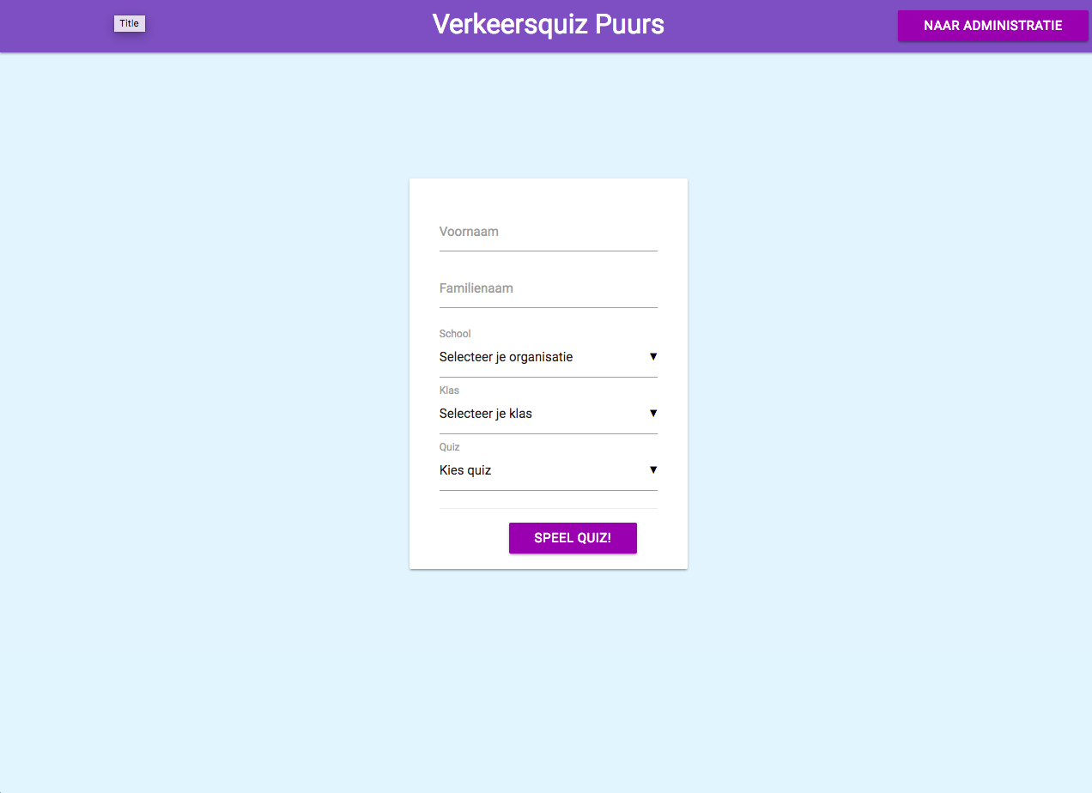

Rechtsboven kan men surfen naar de administratie.

# Administratie

Na het inloggen kan men op de administratiepagina. Link op de pagina bevind zich een Menu.

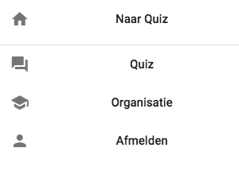

Met de “naar quiz”-knop keert u terug naar de startpagina.

Met de “Afmelden”-knop keert u terug naar de loginpagina.

De andere 2 knoppen ( “Quiz” en “Organisatie”) worden in de volgende hoofdstukken van de handleiding uitgeklaard.

# Quiz-pagina

/Users/maximemylle/Desktop/Schermafbeelding 2018-01-25 om 15.12.15.png

Door op de “Quiz”-knop te klikken in het menu surft u naar de pagina waar Quizzes kunnen aangemaakt worden.

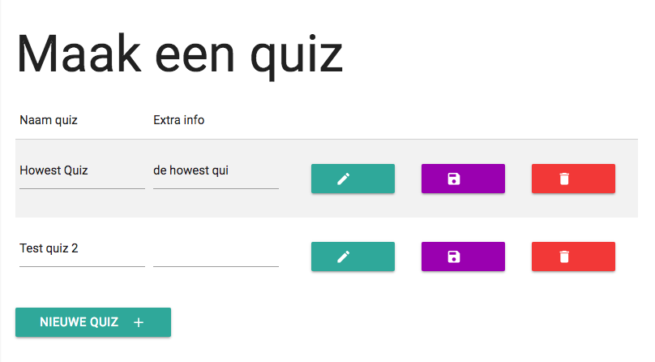

Per quiz zijn er telkens 3 knoppen:

/Users/maximemylle/Desktop/Schermafbeelding 2018-01-25 om 15.13.56.png

De groene knop verwijst naar een pagina om de quiz verder te bewerken.  
(vragen toevoegen enzovoort)

/Users/maximemylle/Desktop/Schermafbeelding 2018-01-25 om 15.14.00.png

Met de Paarse knop kunnen de wijzingen van de naam & extra info opgeslagen worden.

/Users/maximemylle/Desktop/Schermafbeelding 2018-01-25 om 15.14.04.png

De rode knop spreekt voor zich, met deze knop kunt u een volledige quiz verwijderen.

(OPGELET, dit is een definitieve actie, ze kan dus niet ongedaan gemaakt worden)

# Quiz-wijzigen

Als men op de groene “wijzig” knop klikt op de quizpagina.

/Users/maximemylle/Desktop/Schermafbeelding 2018-01-25 om 15.13.56.png

Kunt u vragen toevoegen aan de quiz.

Het menu aan de linker kant heeft wat extra opties gekregen.

Elke optie zal in een apart hoofdstuk besproken worden.

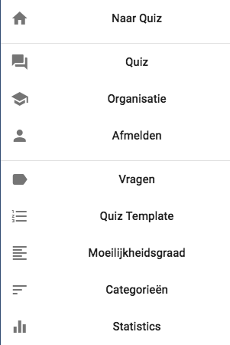

vooraleer vragen toe te voegen is het beter om eerst enkele moeilijkheidsgraden & categorien toe te voegen. Dit is geen must, de moeilijkheidsgraad & categorie kan altijd achteraf toegevoegd worden aan de vraag.

Knoppen:

/Users/maximemylle/Desktop/Schermafbeelding 2018-01-25 om 16.06.33.png

met de blauwe “voeg-toe”-knop kan een vraag toegevoegd worden

knoppen binnenin de vraag:

/Users/maximemylle/Desktop/Schermafbeelding 2018-01-25 om 15.14.04.png

Er zijn 2 verwijderknoppen, één onder elk antwoord van de vraag, deze dient om het antwoord te verwijderen, en de andere, volledig onderaan binnenin de vraag dient om de vraag te verwijderen.

Schermafbeelding%202018-01-25%20om%2016.19.16.png

Deze knop, kan groen of rood zijn, en dient om het juiste antwoord te markeren.

Bij het juiste antwoord is deze knop groen.

Schermafbeelding%202018-01-25%20om%2016.19.02.png

Met deze knop kan een foto toegevoegd worden aan de vraag, indien dit nodig is.

# Moeilijkheidsgraad

Op de wijzig-quiz pagina bevind zich in het menu de Moeilijkheidsgraad-knop.

/Users/maximemylle/Desktop/Schermafbeelding 2018-01-25 om 15.23.39.png

Op deze pagina kunnen moeilijkheidsgraden toegevoegd worden en verwijdert worden.

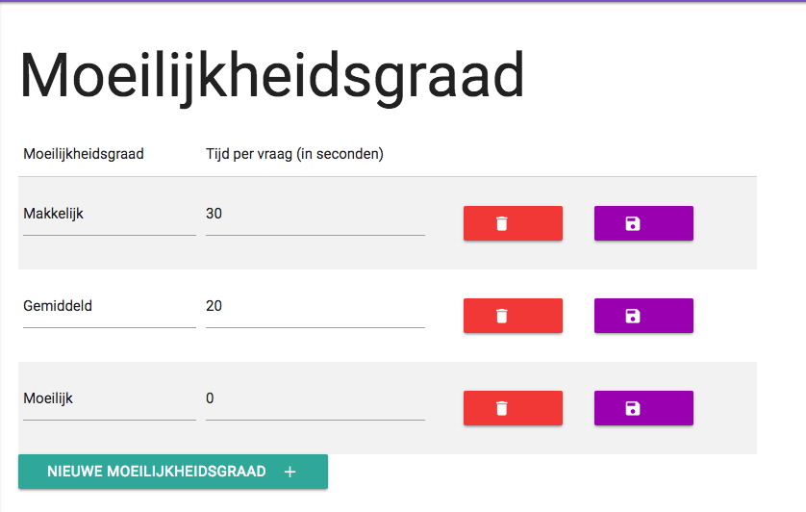

De tijd per vraag wordt ook op deze pagina ingesteld.

Per moeilijkheidsgraad zijn er 2 knoppen.

/Users/maximemylle/Desktop/Schermafbeelding 2018-01-25 om 15.14.00.png

Met de paarse ‘save’-knop worden de wijzigingen opgeslagen ( naam & tijd per vraag )

/Users/maximemylle/Desktop/Schermafbeelding 2018-01-25 om 15.14.04.png

Met de rode ‘delete’-knop kan een moeilijkheidsgraad verwijdert worden.

# Categorieën

Op de wijzig-quiz pagina bevind zich in het menu de Categorieën-knop.

/Users/maximemylle/Desktop/Schermafbeelding 2018-01-25 om 15.28.07.png

Op deze pagina kunnen categorieën toegevoegd worden.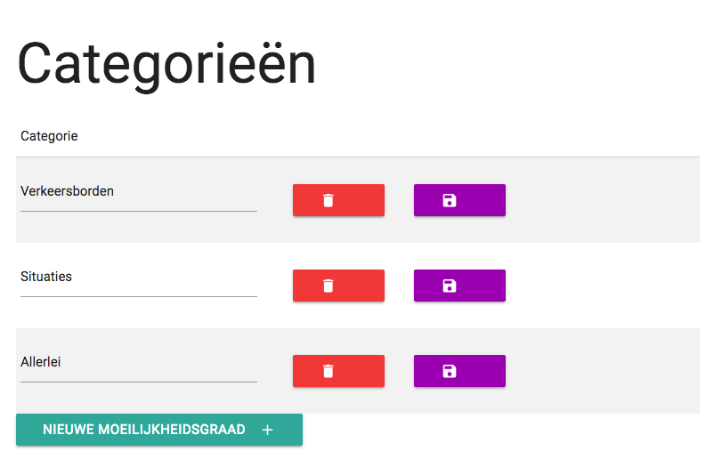

De functionaliteit van deze pagina is IDEM aan deze van moeilijkheidsgraad-pagina.

# Quiz-Template

Op de wijzig-quiz pagina bevind zich in het menu de “Quiz Template”-knop.

Dit is een speciale pagina, en ook de sterkte van dit platform.

Per quiz kunnen vragen aangemaakt worden, en kunt u kiezen hoeveel vragen per moeilijkheidsgraad en per categorie effectief opgevraagd worden.

Bijvoorbeeld, de quiz heeft 15 makkelijke vragen van categorie “verkeersborden”.  
Met de template kunt u er voor kiezen dat de gebruiker slechts 5 van die 15 vragen krijgt bij het maken van de quiz. Zo is er meer variëteit tussen verschillende gebruikers, de template kiest namelijk dan 5 vragen willekeurig uit de 15 bestaande.

Een overzicht van de pagina:

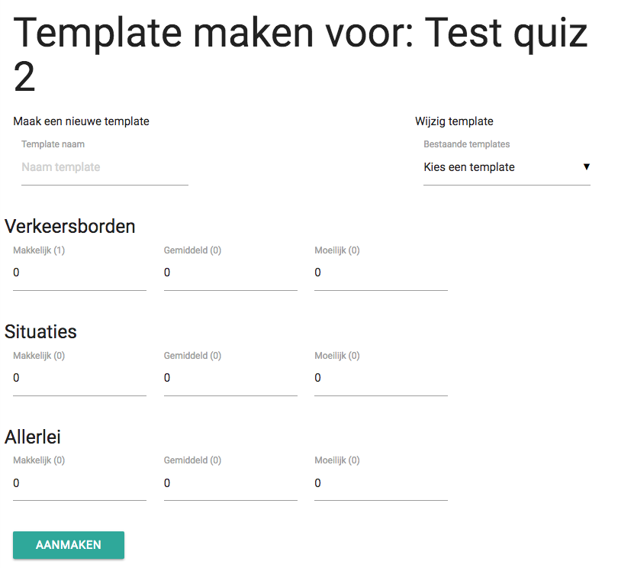

Indien u een nieuwe template wil maken, dient u een naam in te vullen in het “template naam” vak, de aantallen te kiezen en daarna op de “aanmaken”-knop te klikken.

Wilt u een bestaande template wijzigen of verwijderen, dan kiest u de gewenste template uit de dropdown “bestaande template” rechtsboven.

Een template kan dan effectief toegepast worden op de wijzig-department (wijzig klassen) pagina per klas.

# Statistieken

Op de wijzig-quiz pagina bevind zich in het menu de “statistieken”-knop.

/Users/maximemylle/Desktop/Schermafbeelding 2018-01-25 om 15.42.19.png

Op deze pagina kunnen resultaten van de welbepaalde quiz bekeken worden.

//TODO

# Organisatie

Door op de “Organisatie”-knop de klikken kunt u organisaties, of met andere woorden “scholen” toevoegen

/Users/maximemylle/Desktop/Schermafbeelding 2018-01-25 om 15.45.52.png

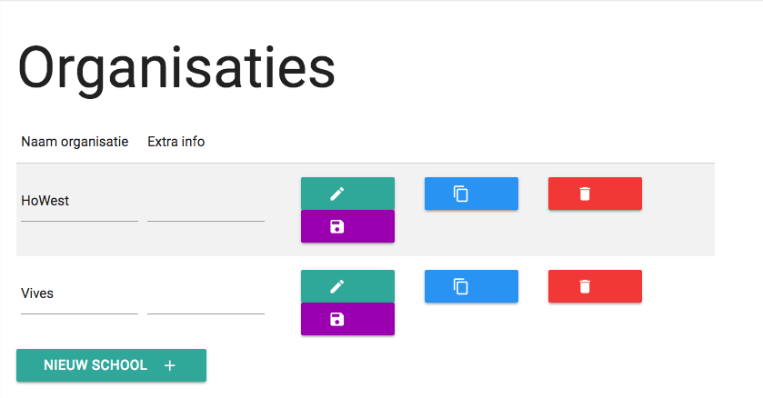

De verschillende knoppen:

/Users/maximemylle/Desktop/Schermafbeelding 2018-01-25 om 15.13.56.png

Met de groene “wijzig”-knop surf u naar de pagina waar departement (of met andere woorden “klassen”) kunnen toegevoegd worden.

/Users/maximemylle/Desktop/Schermafbeelding 2018-01-25 om 15.14.00.png

De paarse “save”-knop lsata de wijzigingen van “naam organisatie” en “extra info” op.

/Users/maximemylle/Desktop/Schermafbeelding 2018-01-25 om 15.47.43.png

Met de blauwe “dupliceer”-knop kunnen organisaties gemakkelijk gedupliceerd worden.

/Users/maximemylle/Desktop/Schermafbeelding 2018-01-25 om 15.14.04.png

De rode “verwijder”-knop spreekt voor zich.

# Wijzig-Organisatie

Nadat op de wijzigknop geklikt wordt op de organisatie-pagina komt u terecht op de pagina waar departementen (klassen) kunnen toegevoegd worden.

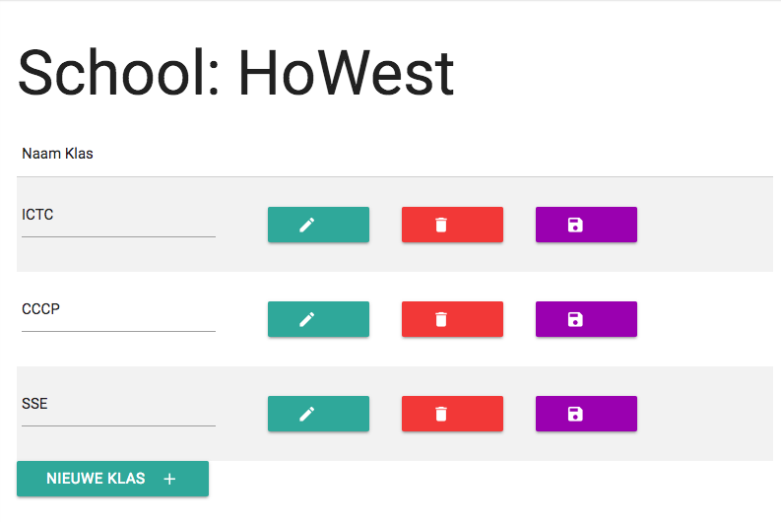

Opnieuw spreekt de meeste functionaliteit op deze pagina voor zich.

/Users/maximemylle/Desktop/Schermafbeelding 2018-01-25 om 15.13.56.png

Met de groene “wijzig”-knop surf u naar de “wijzig-departement”-pagina.

# Wijzig-departement

Op deze pagina kunt u voor de gekozen klas, per quiz, een template toewijzen en extra, specifieke vragen toevoegen. De specifieke vragen zullen altijd gesteld worden.

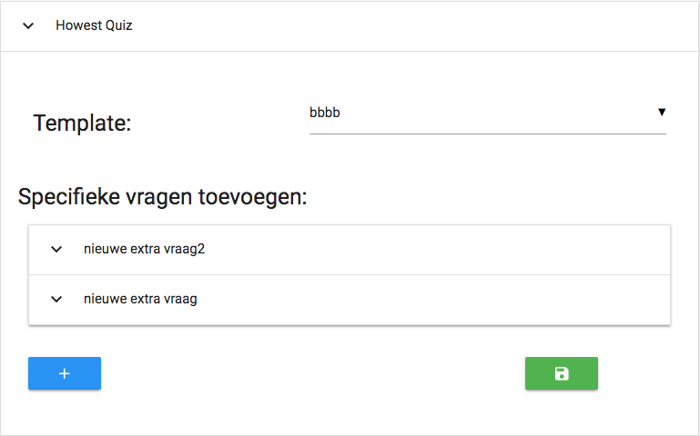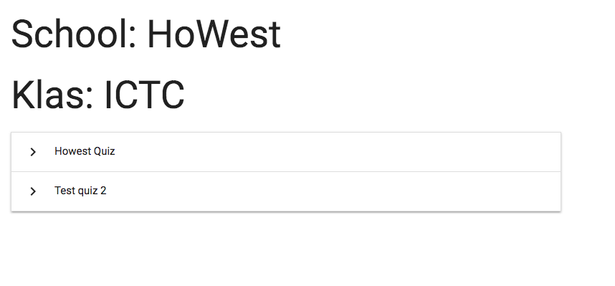

Vragen toevoegen op deze pagina is iedentiek als op de “wijzig-quiz”-pagina.

Knoppen:

/Users/maximemylle/Desktop/Schermafbeelding 2018-01-25 om 16.06.33.png

met de blauwe “voeg-toe” knop kan een nieuwe vraag toegevoegd worden.

/Users/maximemylle/Desktop/Schermafbeelding 2018-01-25 om 16.06.18.png

de groene “save”-knop buiten de vragen, zorgt ervoor dat de gekozen template wordt opgeslaan.